Артикул14103

Набор инструмента, слесарно-монтажный, 1/2", CrV, S2, пластиковый кейс, 60 предм.// STELS
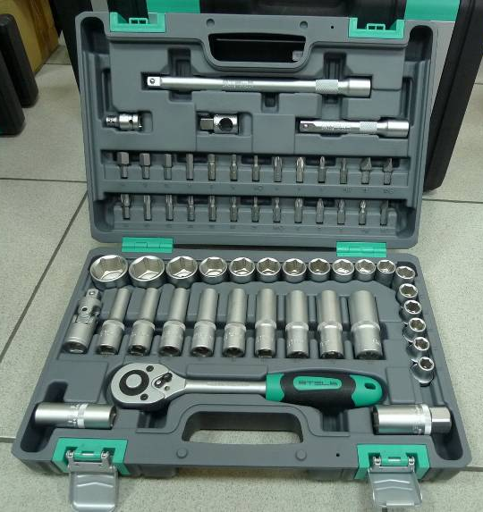
Схема расположения инструмента в кейсе

1. Набор инструментов.

2. Основные характеристики комплектующих набора.
Состав |  | материал
Ключ трещоточный 1/2" |  | CrV , PP
Головки торцевые 1/2" | 10; 11; 12; 13; 14; 15, 16; 17; 18; 19; 20; 21; 22; 24; 27; 30; 32 | CrV
Головки торцевые, свечные 1/2" | 16, 21 | CrV
Головки торцевые, удлиненные, 1/2" | 10; 11; 12; 13; 14; 15; 17; 19; 22 | CrV
Кардан 1/2" |  | CrV
Удлинители 1/2" | 125 мм, 250 мм. | CrV
Переходник для воротка 3/8" - 1/2" |  | CrV
Переходник для бит: из 1/2" в 5/16"
Биты-вставки 5/16" | Н 4; 5; 6; 8; 10; 12; 14 | CrV
 | SL 8-10-12 | CrV
 | PH 1-2-3-4 | CrV
 | PZ 1-2-3-4 | CrV
 | T 20-25-27-30-40-45-50-55 | CrV
Кейс |  | Пластиковый

На металлических изделиях не допускаются трещины, сколы, вмятины, раковины, следы коррозии, заусенцы, облой.

2.1 Ключ трещоточный 1/2”

Таблица 1 Характеристики и размеры ключа
Характеристики | Значение | L | H | B
Материал | Сталь CrV | 1/2" | 1/2" | 1/2"
Материал | Сталь CrV | 260 мм | 20,8  мм. | 40,2  мм
Твердость | 46…52 HRC | 260 мм | 20,8  мм. | 40,2  мм
Рукоятка | Обливка из полипропилена | 260 мм | 20,8  мм. | 40,2  мм

Рисунок 1 Ключ трещоточный
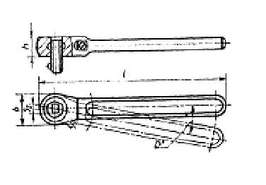
Ключи трещоточные должны изготовляться с переключателем.

2.2. Головки торцевые 1/2”(10; 11; 12; 13; 14; 15, 16; 17; 18; 19; 20; 21; 22; 24; 27; 30; 32)

Таблица 2 Характеристики головок
Характеристики | Значение
Материал | Сталь CrV
Твердость | 46…53 HRC
Защитное покрытие | хромированные, зеркальная полировка

Прочность торцевых головок определяется испытательными крутящими моментами, приведенными в таблице 3.

Таблица 3 Наименьший испытательный крутящий момент
Размеры  зева, мм | Наименьший испытательный крутящий момент, Н·м
10 | 147
11 | 178
12 | 212
13 | 249
14 | 288
15 | 331
16 | 377
17 | 425
18 | 477
19 | 531
20 | 569
21 | 569
22 | 569
24 | 569
27 | 569
30 | 569
32 | 569

Разностенность на длине квадратных и шестигранных отверстий не должна превышать:
до 14 мм – 0,4 мм.
от 14 до 32 мм – 0.5 мм.

Рисунок 2 Головка торцевая
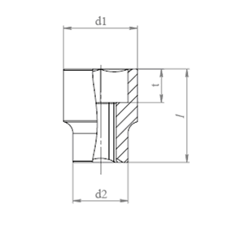 | 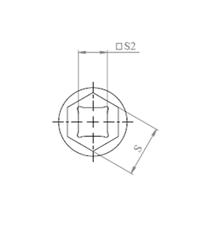
Таблица 4 Основные размеры торцевых головок 1/2”
Наименование | Размер зева S, мм | ⁭S₂, мм | d₁ мм | d₂,  не более, мм | l  мм | t, не менее
Головка торцевая, 10 мм | 10  (+0,19/+0,04) | 12.7 | 15,4±0,35 | 22 | 38±0,8 | 14
Головка торцевая, 11 мм | 11  (+0,19/+0,04) | 12.7 | 16,7±0,35 | 22 | 38±0,8 | 14
Головка торцевая, 12 мм | 12  (+0,24/+0,04) | 12.7 | 17,8±0,35 | 22 | 38±0,8 | 14
Головка торцевая, 13 мм | 13  (+0,24/+0,04) | 12.7 | 19±0,42 | 22 | 38±0,8 | 14
Головка торцевая, 14 мм | 14  (+0,27/+0,05) | 12.7 | 20,4±0,42 | 22 | 38±0,8 | 14
Головка торцевая, 15 мм | 15  (+0,27/+0,05) | 12.7 | 21,1±0,42 | 22 | 38±0,8 | 14
Головка торцевая, 16 мм | 16  (+0,27/+0,05) | 12.7 | 21,8±0,42 | 22 | 38±0,8 | 14
Головка торцевая, 17 мм | 17  (+0,30/+0,05) | 12.7 | 23,8±0,42 | 22 | 38±0,8 | 14
Головка торцевая, 18 мм | 18  (+0,30/+0,05) | 12.7 | 25,8±0,42 | 23 | 38±0,8 | 14
Головка торцевая, 19 мм | 19  (+0,36/+0,06) | 12.7 | 25,8±0,42 | 23 | 38±0,8 | 17
Головка торцевая, 20 мм | 20  (+0,36/+0,06) | 12.7 | 27,8±0,42 | 25 | 38±0,8 | 17
Головка торцевая, 21 мм | 21  (+0,36/+0,06) | 12.7 | 27,8±0,42 | 25 | 38±0,8 | 17
Головка торцевая, 22 мм | 22  (+0,36/+0,06) | 12.7 | 29,8±0,42 | 26 | 40±0,8 | 19
Головка торцевая, 24 мм | 24  (+0,36/+0,06) | 12.7 | 31,8±0,5 | 28 | 40±0,8 | 20
Головка торцевая, 27 мм | 27  (+0,48/+0,08) | 12.7 | 35,8±0,5 | 31,5 | 42±0,8 | 21
Головка торцевая, 30 мм | 30  (+0,48/+0,08) | 12.7 | 39,9±0,5 | 34 | 45,4±0,8 | 23,3
Головка торцевая, 32 мм | 32  (+0,48/+0,08) | 12.7 | 41,8±0,5 | 36,2 | 45,4±0,8 | 23,3

2.3. Кардан 1/2”

Кардан должен быть изготовлен из хромованадиевой стали с твердостью 46,0…52,0 HRC. Защитное покрытие- хромирование, зеркальная полировка Основные размеры указаны в таблице 5 и на рисунке 3.

Рисунок 3
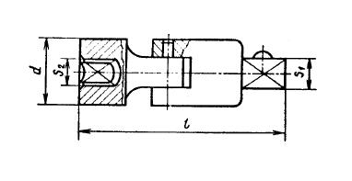
Таблица 5 Основные размеры
Наименование | Размеры сторон присоединительного квадрата, мм |  | d | L
Наименование | наружного, S₁ | Внутреннего, S₂ | не менее
Кардан 1/2” | 12.7 | 12.7 | 24 | 72

2.4. Удлинители 1/2”

Таблица 6
Характеристики | Значение
Материал | Сталь CrV
Твердость | 46,0…52,0 HRC
Защитное покрытие | хромированные, зеркальная полировка

Удлинители должны изготовляться с наружными и внутренними присоединительными элементами (рисунок 4).

Рисунок 4 Удлинитель
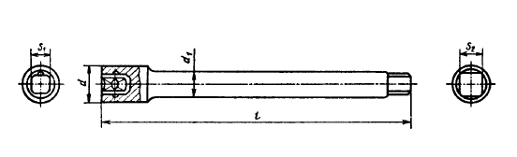

Таблица 7 Размеры удлинителей
Наименование | Размеры сторон присоединительного квадрата, мм |  | L (мм) | d (мм) | d₁ (мм)
Наименование | наружного, S₁ | Внутреннего, S₂ | не более
Удлинитель 1/2" | 12.7 | 12.7 | 126 | 22,4 | 15,7
Удлинитель 1/2" | 12.7 | 12.7 | 250 | 22,4 | 15,7

2.5. Торцевые головки, удлиненные 1/2” (10; 11; 12; 13; 14; 15; 17; 19; 22)

Таблица 8
Характеристики | Значение
Твердость | 42…46 HRC
Материал | Саль CrV
Защитное покрытие | хромированные, зеркальная полировка

Рисунок 5 Головка торцевая, удлиненная.
Таблица 9 Основные размеры торцевых головок.

Размер присоединительного квадрата 1/2” (12,5 мм).Наименование | Размер зева S | S2 | d1,  мм | d2  не более | l  мм | t  не менее
Головка торцевая, 10 мм | 10  (+0,19/+0,04) | 12.7 | 15,4±0,35 | 22 | 77±0,95 | 18.6
Головка торцевая, 11 мм | 11  (+0,19/+0,04) | 12.7 | 16,6±0,35 | 22 | 77±0,95 | 18.6
Головка торцевая, 12 мм | 12  (+0,24/+0,04) | 12.7 | 17,6±0,35 | 22 | 77±0,95 | 18.8
Головка торцевая, 13 мм | 13  (+0,24/+0,04) | 12.7 | 19±0,42 | 22 | 77±0,95 | 19
Головка торцевая, 15 мм | 15  (+0,27/+0,05) | 12.7 | 22±0,42 | 21 | 77±0,95 | 32
Головка торцевая, 17 мм | 17  (+0,30/+0,05) | 12.7 | 23,9±0,42 | 22 | 77±0,95 | 32
Головка торцевая, 19 мм | 19  (+0,36/+0,06) | 12.7 | 25,9±0,42 | 24 | 77±0,95 | 32
Головка торцевая, 20 мм | 20  (+0,36/+0,06) | 12.7 | 28±0,42 | 26 | 77±0,95 | 32
Головка торцевая, 22 мм | 22  (+0,36/+0,06) | 12.7 | 29,8±0,42 | 26 | 77±0,95 | 32

2.6. Головки свечные (21 мм, 16 мм)

Таблица 10
Характеристики | Значение
Твердость | 42…46 HRC
Материал | Саль CrV
Защитное покрытие | хромированные, зеркальная полировка

Рисунок 6 Головка свечная
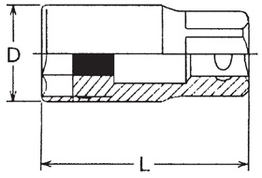
Таблица 11 Основные размеры головки
Наименование | Посадочный квадрат | Длина L, мм | Диаметр D, мм
Головка свечная 16 мм | 1/2" | 65 | 22,0±0, 42
Головка свечная 21 мм | 1/2" | 65 | 27,8±0,42

Свечная головка должна быть снабжена резиновой прокладкой во избежание повреждения свечей.

2.7. Переходники.

Таблица 12
Характеристики | Значение
Твердость | 42…46 HRC
Материал | Саль CrV
Защитное покрытие | хромированный, зеркальная полировка

Рисунок 7 Переходники для бит и для воротка
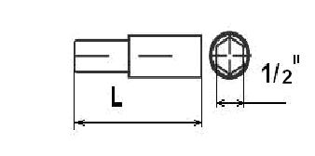

Таблица 13 Основные размеры

Наименование | Размер | L, мм
Переходник для воротка - | из 1/2" в 3/8" | 25
Переходник для бит | из 1/2" в 5/16" | 25

2.8. Биты 5/16"

Таблица 12
Характеристики | Значение
Твердость | 46…52 HRC
Материал | Сталь S2
Защитное покрытие | без покрытия

Рисунок 8 Биты PH
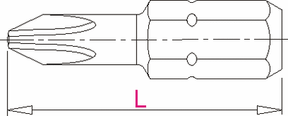

Размеры бит: PH1, PH2, PH3, РН4.
Длина L=25 мм.

Рисунок 9 Биты SL
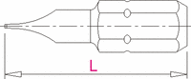

Размеры бит: SL8, SL10, SL12.
Длина L=25 мм

Рисунок 10 Биты T
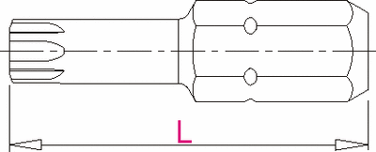

Размеры бит: T20, T25, T27, T30, T40, Т45, Т50, Т55.
Длина L=25 мм

Рисунок 11 Биты Н
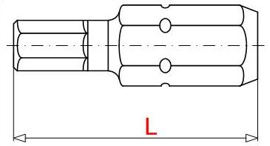

Размеры бит: Н4; Н5; Н6; Н8; Н10; Н12; Н14
Длина L=25 мм

Рисунок 12 Биты PZ
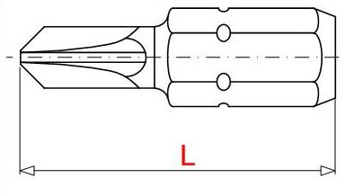
Размеры бит: PZ.1; PZ.2; PZ.3; PZ.4.
Длина L=25 мм

2.9. Кейс
Материал кейса – пластмасса, футляр должен быть снабжен металлическими замками и петлями.

3. Упаковка
Индивидуальная упаковка – кейс упаковывается в картонный рукав, на котором имеется информация о составе набора, типоразмерах и материале, количестве предметов, артикуле, адресе производителя и продавца. Кейс с рукавом упаковывается в полиэтиленовую пленку.
Общая упаковка – коробка, минимум из трехслойного гофрированного картона.
Количество продукции в упаковке, размеры и вес упаковки указаны в таблице.
Таблица 13
арт. | масса  одного  набора  (кг). | Индивидуальная упаковка |  |  |  |  | Общая коробка
арт. | масса  одного  набора  (кг). | Кол-во (шт) | Длина (мм) | Ширина (мм) | Высота (мм) | Вес (кг.) | Кол-во (шт). | Длина (мм) | Ширина (мм) | Высота (мм) | Вес (кг.)
14103 | 6 | 1 | 390 | 255 | 90 | 6 | 3 | 415 | 288 | 309 | 17,7

Обращаю ваше внимание, что после заключения договора (контракта), ОКК оставляет за собой право дополнять в паспорт качества данные, относящиеся к качеству продукции, которые будут наработаны в результате продвижения данной продукции на рынок.

